非遗螺钿 魅力传承

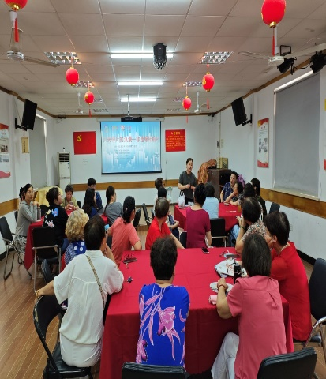螺钿，作为中国特有的传统工艺，承载着悠久的历史与深厚的文化底蕴。它将贝壳、螺壳等巧妙地镶嵌在器物上，制作出的物品不仅具有极强的装饰效果，更是我国珍贵的非物质文化遗产。为进一步弘扬中华优秀传统文化，7月16日下午，梅陇十一村（2）居委组织小区25位居民在活动室举办了一场“贝壳碎片的浪漫——非遗螺钿胸针” 制作活动。

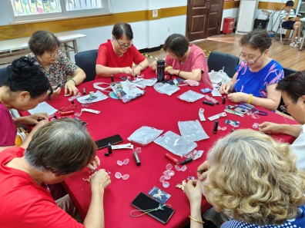上海诗玥工业产品设计工作室的老师向大家详细介绍了胸针的制作过程以及在日常生活中与服饰的搭配技巧。居民们充分发挥自己的创意，利用手中的胸针底版、珍珠片、胶水等材料进行镶嵌制作。在制作过程中，居民们相互交流、相互帮助，现场气氛温馨而和谐。经过一个多小时的努力，一枚枚造型别致、独具匠心的“私人订制”胸针便展现在大家眼前。居民们对自己亲手制作的胸针非常满意，互相欣赏彼此的作品，脸上洋溢着成就感与喜悦。大家纷纷佩戴上制作好的胸针，一起美美的拍下集体照。

通过亲手制作，居民们亲身体验了螺钿技艺的独特魅力，提升了动手能力和艺术修养，还搭建了邻里交流的平台，增进了社区居民之间的感情。

梅陇十一村（2）居委

2025年7月16日